**بسم الله الرحمن الرحيم**

**درس 8: نسبت‏های چهارگانه**

چهار صورت مقایسه دو مفهوم کلی با یکدیگر از نظر مصادیق: تباین، تساوی، عموم و خصوص من وجه و عموم و خصوص مطلق

**تساوي**

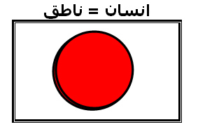

**تباين**

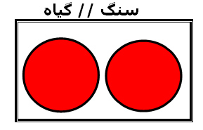

**عموم و خصوص مطلق**

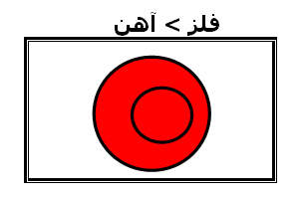

**عموم و خصوص من وجه**

